Ветряная оспа.
Ветрянка (ветряная оспа) преследует людей разного возраста, но чаще всего этой болезни поддаются дети.
Ветрянкой страдают маленькие пациенты, а родителям приходится нервничать. В данной ситуации следует максимально разобраться и выяснить, чем болен ребенок, и как сделать так, чтобы не стало еще хуже.
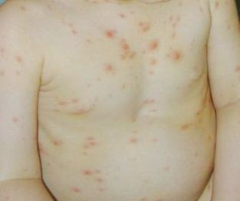
Что такое ветрянка (ветряная оспа)?
Ветряная оспа или ветрянка относится к острым инфекционным заболеваниям, передающимся воздушно-капельным путем.
Инкубационный период ветрянки
Минимальный инкубационный срок составляет одну неделю, по истечении которой у больного резко подскакивает температура тела (до 39,5 градусов).

Симптомы ветрянки
При ветряной оспе характерны такие признаки заболевания:
- папуловезикулезная сыпь;
- лихорадочное состояние.

Однако, если бы не было одновременного появления сыпи, то ветрянка вполне могла быть спутана с ОРЗ.

Не менее заметные признаки ветрянки:

- чувство постоянной общей слабости;
- головная боль.

Ветрянка у взрослых
Первые признаки ветрянки - небольшие кожные высыпания (розовые пятнышки) и зуд.
За очень короткий промежуток времени (несколько часов) общее число высыпаний резко возрастает. Пятнышки приобретают более выпуклую форму и на их месте появляются пузырьки, наполненные жидкостью. Эти пузырьки ни в коем случае нельзя выдавливать или расчесывать.

Признаки ветрянки у детей
У детей признаки ветрянки выглядят несколько по иному.
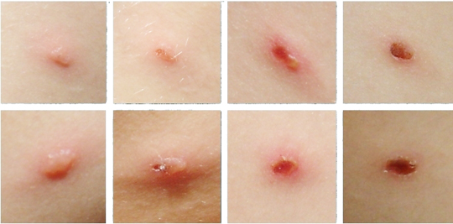
Первое время (три-четыре дня) заболевание у детей проходит в сопровождении очень сильных высыпаний на коже и на слизистых поверхностях гениталий, в глазах и во рту.

Сыпь очень сильно чешется, вызывает сильный зуд, но расчесывать ее нельзя, так как при этом возможно занесение инфекции в образовавшуюся ранку, а впоследствии и появление незаживающих рубцов.

Вместо прежних пузырьков появляются все новые и новые.

Ветрянка у детей

Ветрянка у детей идет волнообразно.
Вместо волдырей появляются корочки от них, отпадающие самостоятельно.
При соблюдении рекомендаций врача, после этих волдырей не остается совсем ничего.
Многие родители обеспокоены: как лечить ветрянку и насколько опасно это заболевание?

Лечение ветрянки


Ветряная оспа в детском возрасте переносится относительно легко, не вызывая никаких серьезных осложнений, однако около пяти процентов больных подвержены гнойным высыпаниям, вплоть до сепсиса или пневмонии, гангрены или абсцессов.
Вирус ветряной оспы поражает:
- печень;
- почки;
- сердце.
Лечение ветрянки обычно заключается в домашнем лечении с использованием симптоматической терапии.
Во время болезни следует использовать дробное питание (частые, небольшие порции).
Избегать следует мясных, «тяжелых» продуктов. Питаться следует продуктами с повышенным содержанием витаминов.

При возникновении гипертермии следует применять жаропонижающие лекарственные средства (ацетилсалициловую кислоту использовать нельзя). Каждая частичка сыпи должна быть обработана раствором зеленки (1% раствор брилллантовой зелени).

Всем известно, как выглядит ветрянка.
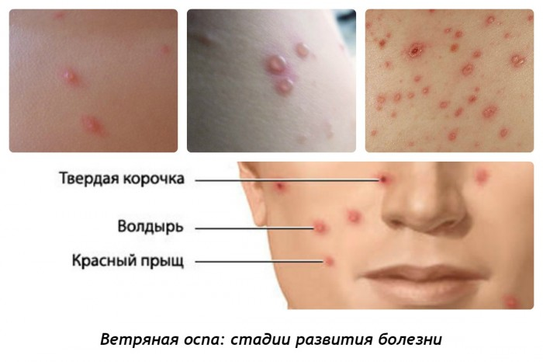
Именно с пятнистой зеленой кожей связаны все ассоциации с ветряной оспой.
Вместо того, чтобы кожные пятнышки сыпи мазать зеленкой, можно использовать раствор марганцовки (5% раствор перманганата калия).
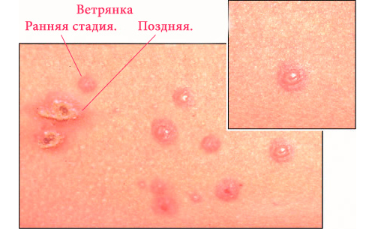

Для того, чтобы предотвратить инфицирование частичек сыпи следует тщательно соблюдать правила гигиены.
Длинные ногти следует обязательно подстричь, что особенно важно для заболевшего ребенка.
Если кожный зуд становится нестерпимым, пораженные кожные покровы можно обработать (обтереть) кипяченой водой, разведенной пополам с уксусом.
После этого, кожу можно присыпать тальком.

Если у Вас возникают осложнения ветрянки, можно применить:

- противовирусные антигерпетические препараты (ацикловир);
- специальный антигерпетический иммуноглобулин (видарбин);
- антибиотики;
- препараты интерферона;
- человеческий лейкоцитарный интерферон.

Однако, подобное лечение следует проводить исключительно в стационарных условиях.

Прививка от ветрянки уже много лет в обязательном порядке проводится детям в самых разных развитых странах. Привитый иммунитет держится не менее 13 лет.

Вирус варицеллы Зостер становится не опасным через пятнадцать лет.

Вакцина против ветрянки проводится по следующей схеме:

- одна доза для детей от года до 13 лет включительно;
- две дозы с перерывом в два месяца вводятся детям от 13 лет;
- одна доза, как экстренная помощь, в течение двух дней с момента последнего контакта с больным.

Профилактика ветрянки
В целях профилактики следует проводить следующие действия:

- проведение карантинных мероприятий;
- наблюдение за ребенком после его контактов с больными детьми;
- прием противовирусных препаратов (Ацикловир);
- регулярные проветривания и влажная уборка в помещении.

Если же Вы вовремя (в течение 2-3 дней) сделаете нужную прививку после общения с заболевшим ребенком, то это поможет предотвратить заражение.

Как передается вирус ветрянки
Вирус ветрянки может передаваться, как мы уже писали, только при чиханье, кашле или разговоре, то есть воздушно-капельным путем.
Вирус ветряной оспы совершенно не приспособлен к существованию во внешней среде, где погибает всего за несколько минут. Так что существовать на улице, а тем более летом, он не может.
Источником ветряной оспы может быть исключительно контакт с больным человеком.
Повсеместное заражение ветрянкой объясняется тем, что ее вирус может находиться в организме больного двое суток, прежде, чем появятся первые видимые симптомы заболевания – кожная сыпь и зуд.
Зуд при ветрянке может быть ослаблен, но полностью избавиться от него практически невозможно.
Заразная болезнь в организме больного человека может сохраняться до тех пор, пока у него не перестанет появляться новая сыпь, а прежняя сыпь не покроется твердой корочкой.
Обычно ветрянка длится в течение десяти дней после обнаружения первых признаков заболевания.
Ветрянка при беременности протекает с более тяжелыми осложнениями (например, пневмония).
И если вдруг, Вы во время беременности заметите у себя, похожие на простудные, симптомы, то следует сразу же обращаться к опытному врачу.

Второй раз ветрянка вполне способна развиться, потому что она на самом деле после перенесенного заболевания никуда не исчезает из организма, а прячется в потаенных местах нервных ганглий (участках спинного мозга).
Если у Вас возникает общее ослабление иммунной системы, то вирус ветрянки вполне способен проснуться еще раз.
Мыться при ветрянке просто необходимо, правда, с условие выполнения некоторых обязательных правил:
- мыться только в теплой (не горячей!) воде;
- можно мыться под душем или в ванной;
- в ванну полезно добавлять настои и отвары (коры дуба, чистотела, календулы, ромашки), можно пользоваться ваннами с раствором марганцовки.
Нельзя пользоваться :
- гелем для душа и мылом;
- мочалкой.
После душа нельзя растираться полотенцем. Можно только аккуратно промакивать кожу мягким, нежным полотенцем.

Последствия ветрянки
Ветряная оспа может оставить после себя следующие последствия:
- ветряночный ларингит;
- ветряночный стоматит;
- боль в загрудинной области;
- затруднения при дыхании;
- грубый кашель;
- охриплость голоса.
Осложнения могут наблюдаться в половой органах у девочек:

- флегмона больших половых губ или промежности;
- вульвиты.
На начальном периоде болезни возможно возникновение неврологических осложнений.

Вирус способен к:
- поражению серого вещества спинного и головного мозга;
- периферических нервов;
- мягкой оболочке мозга;
- мозжечка;
- подкорковых узлов;
- бульбарных центров.

Наиболее часто можно встретить воспалительные процессы в оболочках головного мозга.

В первые дни развития ветряной оспы наблюдаются:

- потери сознания;
- судороги;
- гемипарез (неполный паралич).

Не зависимо от тяжести заболевания, может развиваться ветряночный энцефалит. э
После того, как температура обретет нормальные показатели, возможно появление общемозговых симптомов:
- рвота;
- температура;
- головная боль;
- вялость.

Наблюдаются мозжечковые нарушения:
- расстройства двигательной координации (атаксия);
- беспорядочное передвижение глазных яблок (нистагм);
- тремор (дрожание конечностей);
- шаткая (пьяная) походка;
- головокружение;
- замедленная тихая речь;
- снижение мышечного тонуса;
- паралич зрительного и лицевого нерва;
- воспаление спинного мозга;
- расстройство эндокринной системы.

К редким осложнениям относится воспалительные процессы в органах дыхания.

Наиболее тяжелое осложнение – разнесение током крови инфекции по всем системам и органам.
Однако, вынуждены повторится: наиболее часто эти осложнения возникают достаточно быстро, и также быстро исчезают.

Берегите себя и будьте здоровы!

